Que son los virus informáticos?
Un virus informático es un software que tiene por objetivo alterar el funcionamiento normal de cualquier tipo de dispositivo informático, sin el permiso o el conocimiento del usuario, principalmente para lograr fines maliciosos sobre el dispositivo. Los virus, habitualmente, reemplazan archivos ejecutables por otros infectados con el código de este mismo. Los virus pueden destruir, de manera intencionada, los datos almacenados en una computadora, aunque también existen otros más inofensivos, que solo producen molestias o imprevistos.
La propagación de estos puede ocurrir de varias maneras diferentes, incluido el correo electrónico y la mensajería instantánea. Sin embargo, las redes sociales son la principal vía de propagación de virus informáticos. Todas las actividades que realizan las personas en estas plataformas, incluida comunicarse, compartir y unirse a grupos, permiten a los piratas informáticos atacarlas.^{[1]}​
Los virus informáticos tienen básicamente la función de propagarse a través de un software, son muy nocivos y algunos contienen además una carga dañina (payload) con distintos objetivos, desde una simple broma hasta realizar daños importantes en los sistemas, o bloquear las redes informáticas generando tráfico inútil. El funcionamiento de un virus informático es conceptualmente simple. Se ejecuta un programa que está infectado, en la mayoría de las ocasiones, por desconocimiento del usuario. El código del virus queda residente (alojado) en la memoria RAM de la computadora, incluso cuando el programa que lo contenía haya terminado de ejecutar. El virus toma entonces el control de los servicios básicos del sistema operativo, infectando, de manera posterior, archivos ejecutables que sean llamados para su ejecución. Finalmente se añade el código del virus al programa infectado y se graba en el disco, con lo cual el proceso de replicado se completa.
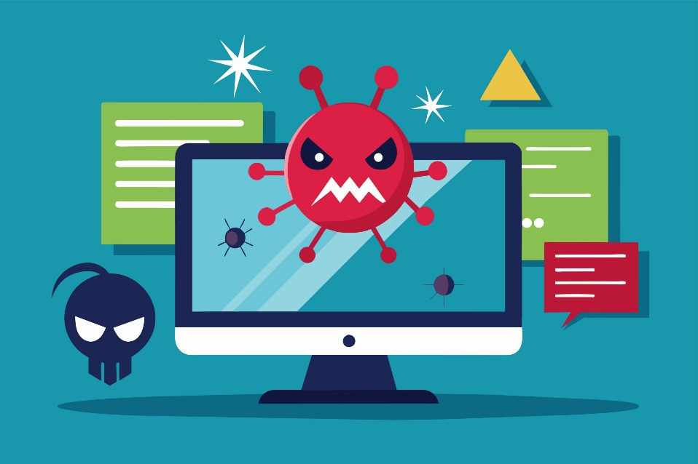

Como evitar los virus informáticos?

instale y actualice un antivirus confiable, mantenga el sistema operativo y software actualizados, y evite hacer clic en enlaces o archivos adjuntos sospechosos en correos electrónicos o sitios web desconocidos. Realice copias de seguridad periódicas y use contraseñas seguras para proteger sus datos.
Aquí tienes las medidas fundamentales organizadas:
- Software de Seguridad: Instale un antivirus/antimalware de buena reputación (como Windows Defender, Avast, Kaspersky) y manténgalo actualizado.
- Actualizaciones del Sistema: Mantenga su sistema operativo (Windows, macOS, Android) y aplicaciones actualizados, ya que los parches de seguridad corrigen vulnerabilidades
- Precaución en Navegación y Correo: No abra correos electrónicos, archivos adjuntos ni enlaces de remitentes desconocidos o dudosos.
- Descargas Seguras: Descargue software solo de fuentes oficiales y evite instalar programas piratas o de procedencia dudosa.
- Copias de Seguridad (Backup): Realice copias de seguridad periódicas de sus archivos importantes en discos externos o en la nube para recuperarlos en caso de infección.
- Uso de Firewall: Asegúrese de que el cortafuegos (firewall) de su sistema esté activado para bloquear el acceso no autorizado a su red.
- Contraseñas Fuertes: Use contraseñas seguras y diferentes para cada cuenta para reducir el riesgo ante un ataque.
